

18. ročník listopad – prosinec 2021
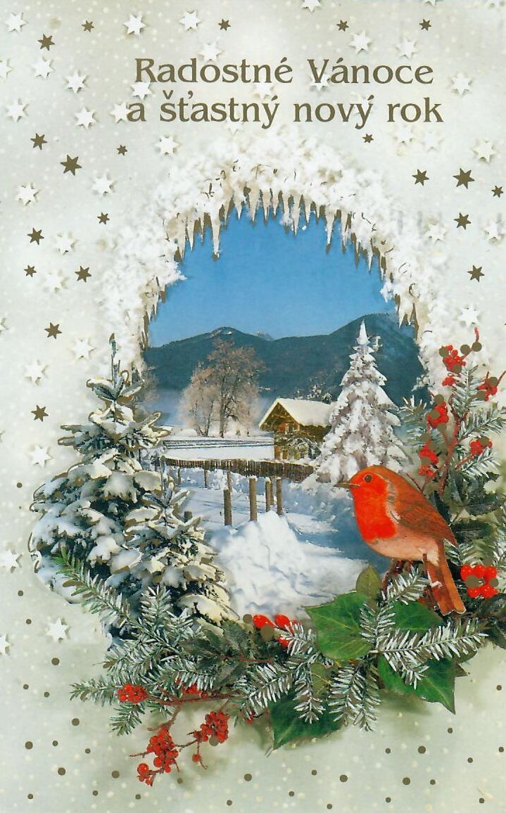
Milotický zpravodaj
Název: MILOTICKÝ ZPRAVODAJ
Evidenční číslo: MK ČR E17665
Obsahové zaměření: obecní zpravodaj
Periodita: 6 x ročně
Vydavatel: Obec Milotice nad Opavou
Milotice nad Opavou 55, 792 01, IČO: 00846511
Vydáno v Miloticích nad Opavou dne 5. 11. 2021
-Telefonní číslo Obecního úřadu : 554 719 303, mobil starosty: 607864175, mobil místostarosty:602564 800
-E-mailová adresa Obecního úřaduMiloticen/Op.: podatelna@miloticenadopavou.cz
Webová stránka obce: www.miloticenadopavou.cz
Facebook obce: https://www.facebook.com/Obec-Milotice-nad-Opavou-842279539144890/

Slovo starosty:
Vážení spoluobčané,
dovolte, abych Vás pozdravil a informoval o dění v obci. Příroda se i přes dosud krásné počasí ukládá k zimnímu spánku a i nám se nezadržitelně blíží vánoční čas. Nám zastupitelům zbývá připravit a schválit rozpočet na příští rok a naplánovat nové investice. Rádi uvítáme i Vaše podněty, co vylepšit, co Vám chybí, a postrádáte, jak zlepšit a zpříjemnit život v obci nám i našim dětem. K občanské vybavenosti patří i možnost nákupu a jsme jedna z mála okolních obcí, kde i přes finanční příspěvek firmě TEMPO prodejna potravin slouží k spokojenosti občanům i chalupářům. V důsledku nepříznivé situace v souvislosti s pandemií zvažujeme, jak dál s připravovanými společenskými akcemi, ale budeme Vás včas informovat a snažit se v rámci možností uskutečnit, co nejvíce setkání. Na 14. zasedání zastupitelstva zastupitelé schválili rekonstrukci veřejného osvětlení a máme podepsanou smlouvu s firmou ČEZ na realizaci. Pokud vše půjde, jak je naplánováno začne rekonstrukce ještě v tomto roce. Obec tak získá nové osvětlení, které má podstatně nižší spotřebu elektrické energie. Přidají se nově i svítidla na dříve málo osvětlených místech, tak aby nám osvětlení lépe sloužilo. Dovolte, abych touto cestou poděkoval všem zastupitelům, zaměstnancům, občanům a firmám, které se v letošním roce podíleli na rekonstrukcích, výstavbě a zvelebování obce. Vám všem občanům a dětem přeji krásné a pohodové vánoční svátky v kruhu svých nejbližších, hodně zdraví, pohody, optimismu a dobré nálady po celý rok 2022.

Váš starosta

Bude vás zajímat:
18. 9. 2021 proběhlo slavnostní zahájení provozu nově zrekonstruovaného bytového domu č.p. 27 za přítomnosti zastupitelů a občanů. Pozvání přijali i zástupci firmy Dolmens building, kteří dům rekonstruovali. O prohlídku byl zájem a po krátkém zahájení a vzpomínce na historii budovy přišlo na slavnostní přestřižení pásky starostou. Po slavnostním přípitku byla občanům umožněna prohlídka celého domu včetně nádvoří. Byty se všem líbily a tak nezbývá než popřát všem novým nájemníkům, aby se jim nové bydlení líbilo a stalo se jim opravdovým novým domovem. Více fotek a videa najdete na tomto odkaze: https://miloticenadopavou.rajce.idnes.cz/Bytovy_dum_c._27/?
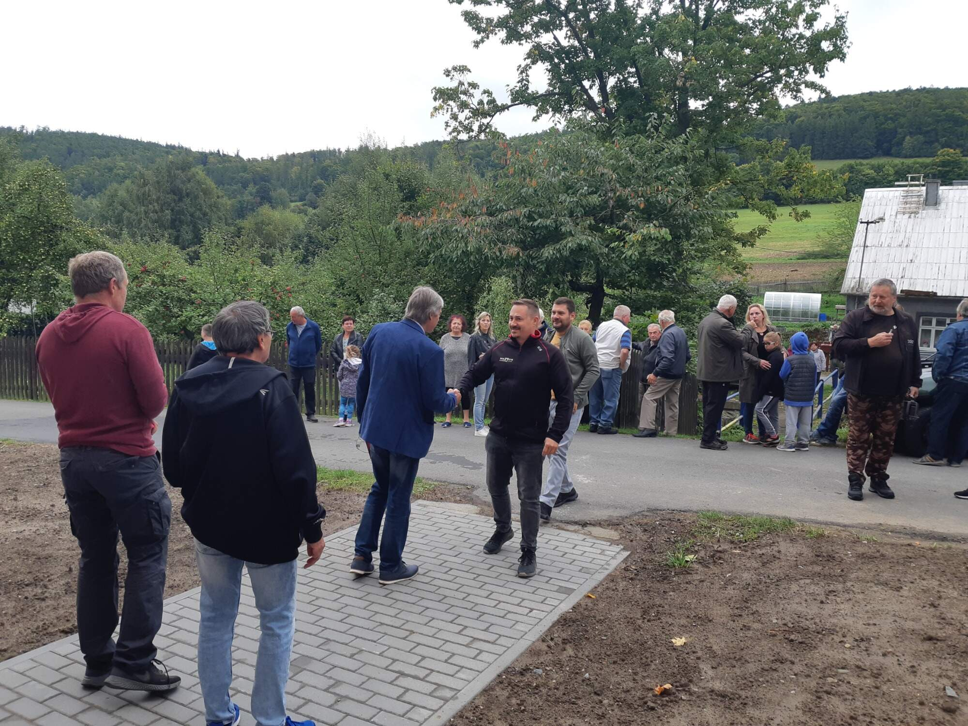

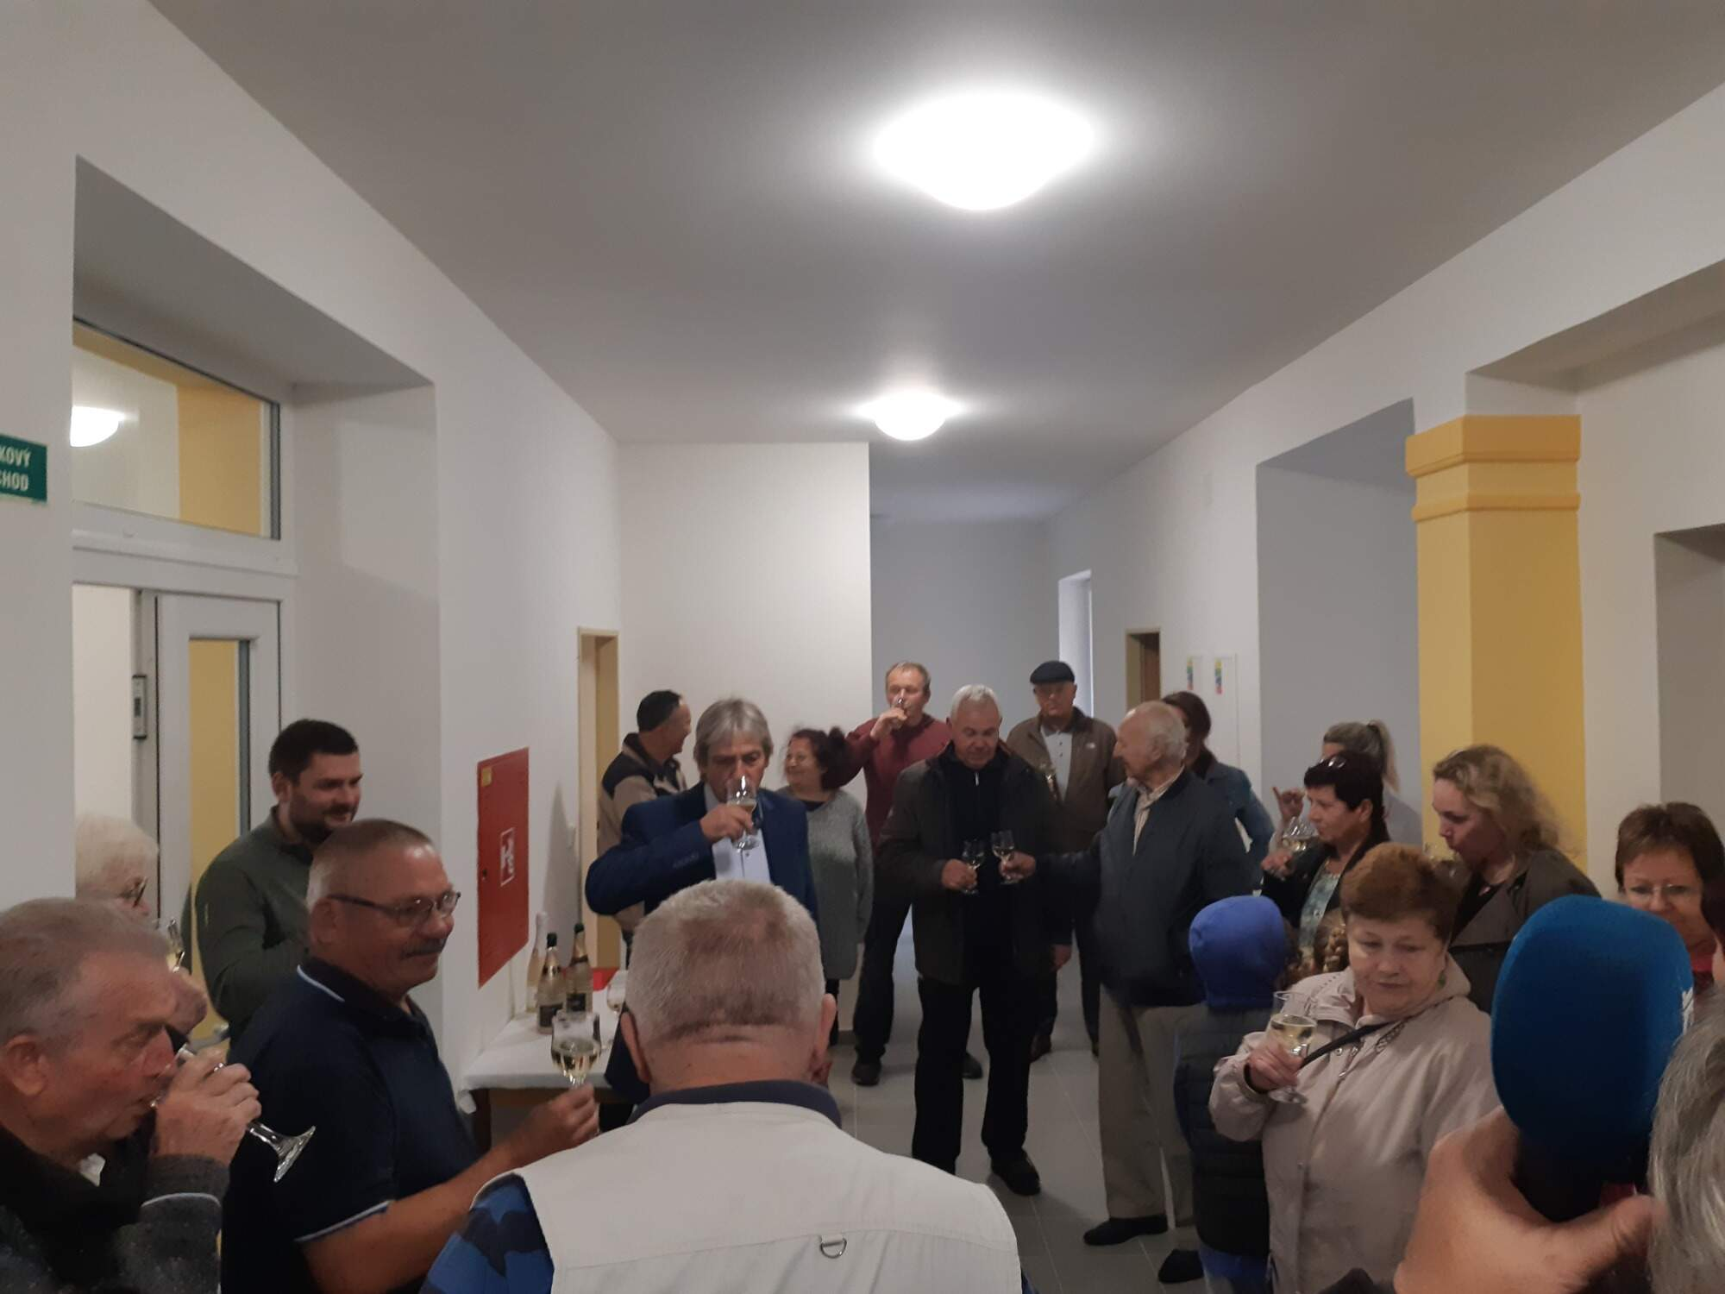

9. 10. 2021 proběhlo již tradiční setkání zastupitelů se seniory. Po úvodní večeři, kterou nám připravila skvělá kuchařka Alena Tisoňová se podával zmrzlinový pohár připravený Ester Palupčíkovou. Obě, své poslání zvládly na jedničku a o obsluhu se postarali zastupitelé. Ke skvělé atmosféře přispěla i skupina Dynamic Ladislava Novotného.
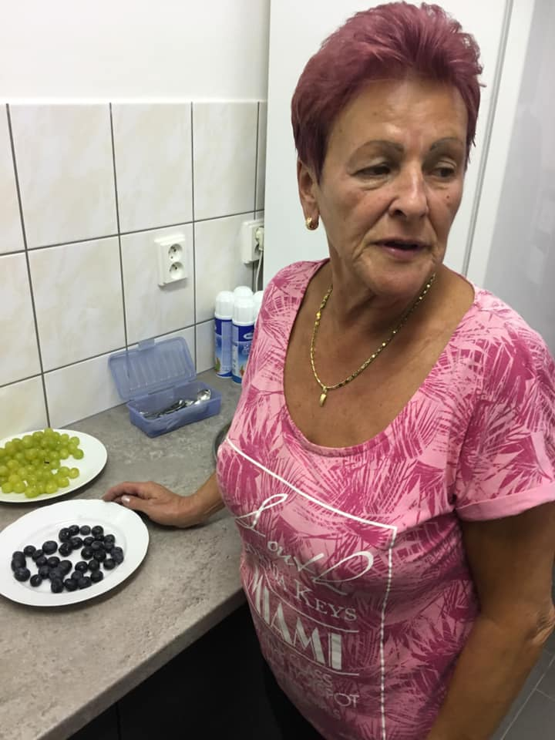
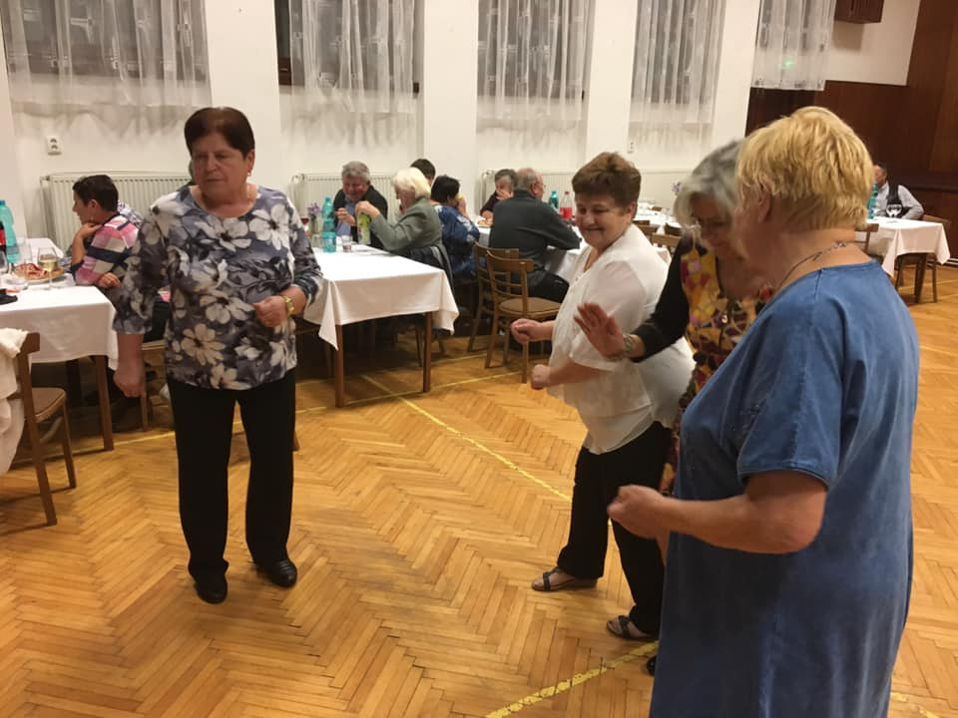

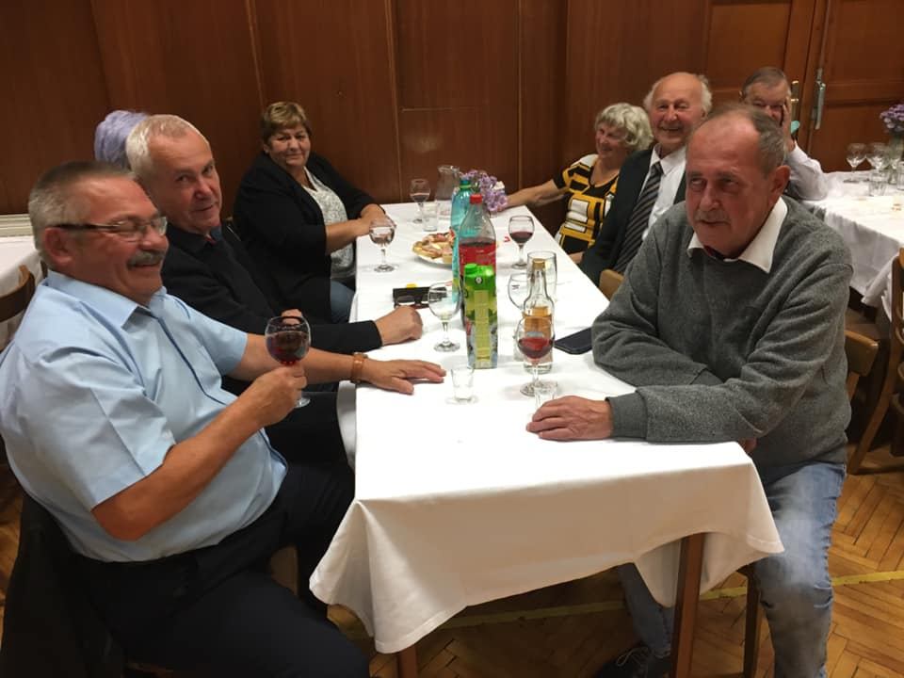
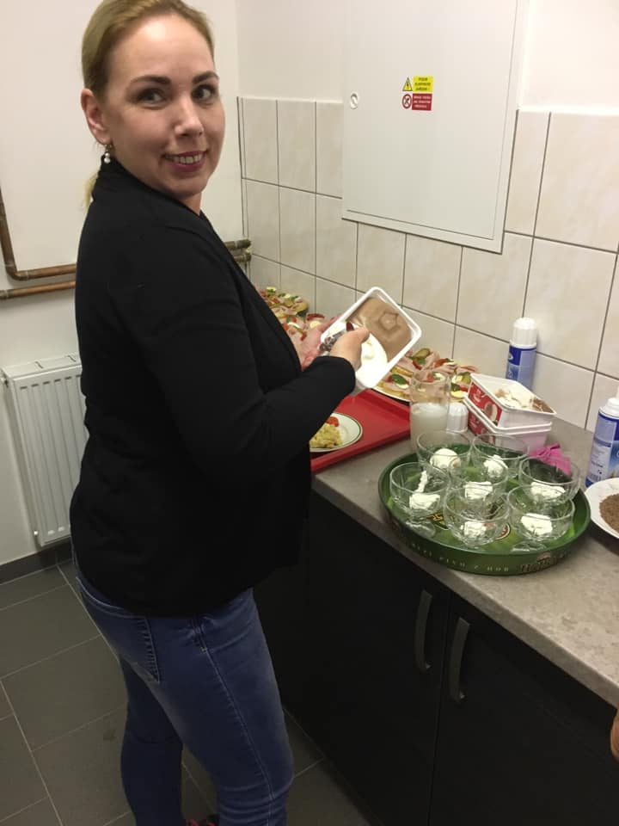

Připravujeme:

Připravujeme:
5. 12. 2021 Mikulášskou nadílku pro děti spojenou s rozsvěcením vánočního stromku. Začátek v 16 hodin u stromku. Mikulášská nadílka proběhne mimořádně ve venkovních prostorech, kde se nekladou takové nároky na setkání pro pořádání kulturních akcí. Poté společně rozsvítíme vánoční stromek. Věříme, že chápete toto opatření a že se přijdete pobavit a naladit na nadcházející atmosféru vánočních svátků.

24. 12. 2021 budete mít možnost přinést si domů Betlémské světlo. Nově bude světlo možno zažehnout od 14. hodin v místním kostele Nanebevzetí Panny Marie a ve spodní kapli v Miloticích.

Vzhledem ke změnám vývoje pandemie a opatřením s tím souvisejícím budete o případných změnách nebo přidání kulturních akcí včas informování
Novodobá vánoční tradice: Betlémské světlo
Mezi vánočními zvyky zakořenily i některé novodobé: jedním z nich je od roku 1986 šíření Betlémského světla. To se každoročně před Vánoci zapaluje v betlémské jeskyni – podle tradice se právě zde narodil Ježíš Kristus. Plamínek pak skauti rozvážejí do mnoha evropských i několika amerických zemí, kde se pak šíří např. v rámci bohoslužeb a charitativních akcí mezi občany. Do Česka (tehdejší ČSSR) se Betlémské světlo poprvé dostalo 23. 12. 1989. Nejdříve míří letecky do Vídně, odkud se dále přepravuje většinou po železnici.


Poděkování:
Děkujeme našim zaměstnancům Romanu Markošovi a Pavlu Gajdošovi za krásně opravenou kapličku. Prací, která je vzorně odvedená přispěli k lepšímu vzhledu obce. CHVÁLÍME!
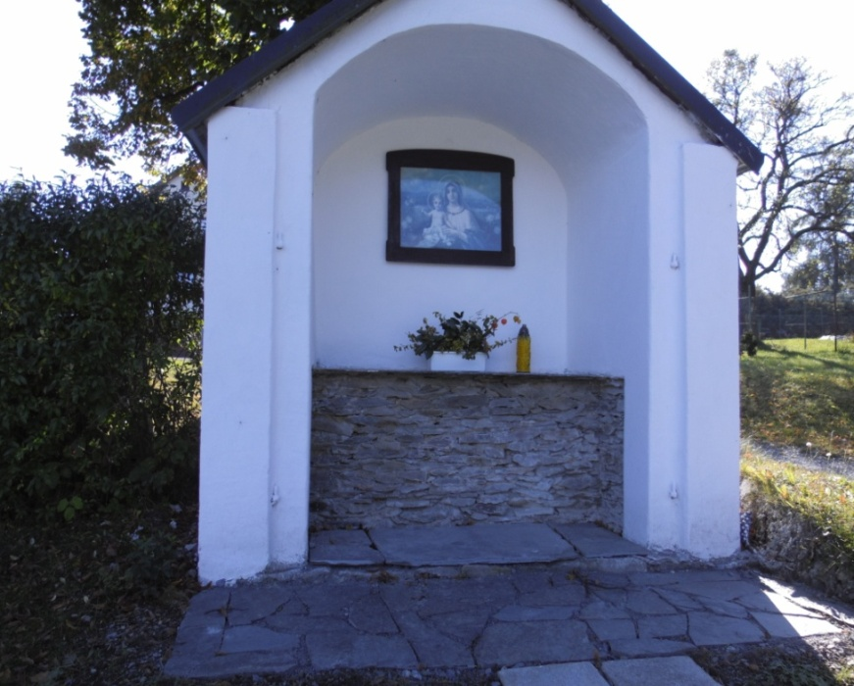

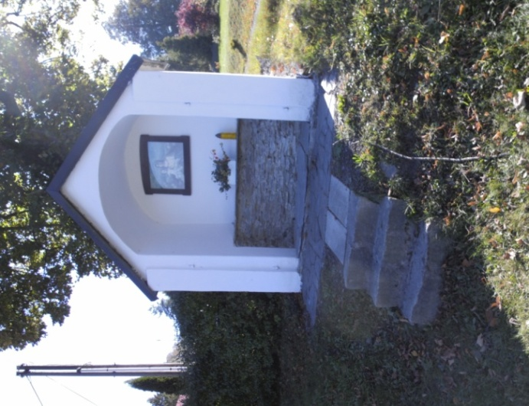

Informace:
Informujeme občany, že v bytovém domě č.p. 27 je volný poslední byt číslo 2 o výměře 34,46 m2. Nájemné činí 2 757 Kč + zálohu na služby 2 760 Kč.

Dále informujeme o možnosti zveřejnit v rubrice „vzpomínáme“ vzpomínku na Vaše blízké se kterými jste se rozloučili. Nabízíme možnost zveřejnění Vámi dodané fotografie a krátkého textu.
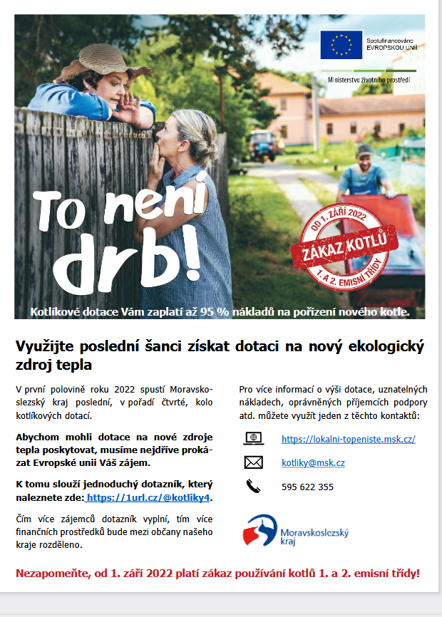
Informace o jednání zastupitelstva:
Zastupitelé obce na svém 14. zasedání zastupitelstva obce Milotice nad Opavou konaného dne 22.10.2021 v 18.30 hod. v sále KD v Miloticích nad Opavou
Schválili:
Kupní smlouvu na pozemek par. číslo 1233/16
Smlouvu o smlouvě budoucí na zřízení VB pro firmu ČEZ Distribuce
Smlouvu s firmou ČEZ na rekonstrukci veřejného osvětlení
Žádost o napojení kanalizace do BD čp. 27
OZV č. 2/2021 o místním poplatku za obecní systém odpadového hospodářství KO
OZV č. 3/2021 o místním poplatku ze psů
OZV č.4/2021 – zrušující vyhláška
Záměr na prodej pozemku v k.ú. Milotice nad Opavou par. č. 1170/8
Záměr na pronájem pozemků v k.ú. Jelení u Bruntálu – končící nájmy zahrad
Záměr na pachty zemědělských pozemků v k.ú. Jelení u Bruntálu a v k.ú. Milotice nad Opavou
Vzali na vědomí:
- Informace o schváleném Závěrečném účtu DSO Bruntálsko za rok 2020 s přílohami
- Informace Finančního výboru o kontrole hospodaření v MŠ
- Informace o pronájmech bytů v BD čp. 27
- Informaci o společnosti Naše odpadky
- Informaci o připravovaných akcích
- Informaci MS kraje o kotlíkových dotacích
- Informaci o výzvě hejtmana MSK o očkování

Jubilanti nad 60 let:
Kačurová Anna, Pešina Václav, Šebková Emilie, Baran Pavel, Baranová Alexandra, Valášek Miloš, Nepožitek Vilém, Dvořáková Marie, Fraisová Vlasta, Matějková Miluše, Bubela Jiří, Fiedor Zdeněk, Krejčí Jitka, Prchlík Josef, Poledňák Petr, Hofman Antonín,
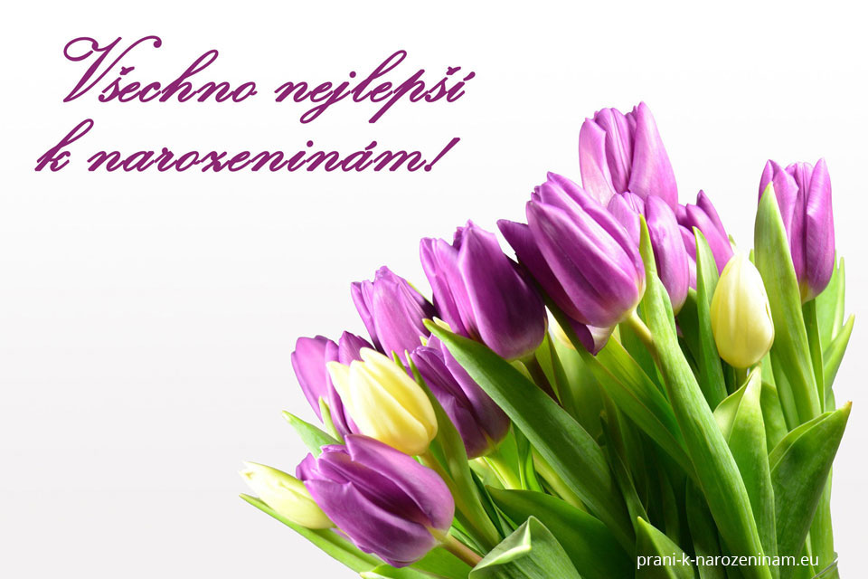

Všem oslavencům blahopřejeme!
